- 工业企业成本核算的意义
加强成本核算，提高企业经营管理水平。
二，工业成本核算基本流程图(图1)：

领料单
产品入库单
材料进销存汇总
产成品进销存汇总
半成品/成品台帐

生产车间
原材料仓
成品仓

退料单
产品返工单

生产费用归集
半成品材料还原

生产成本

制造费用
直接材料
直接人工

月末在产品

A

B

C

完工产品

A

B

C

成本费用在月末在产品（约当产量）和完工产品之间分配
计算半成品成本
计算产成品成本

三，成本会计 - 标准成本电算化
由于工业企业材料，产品规格繁多，用手工计算成本的工作量非常大，且准确度不够高。随着计算机的广泛应用，成本电算化成为必然趋势。目前越来越多的公司采用标准成本法, 标准成本是依据各生产流程的操作规范，利用健全的生产、工程、技术测定(包括时间及动作研究、统计分析、工程实验等方法)，对各成本中心及产品订定合适的数量化标准，再将该数量化标准金额化。标准成本是成本控制、成本分析和估算产品未来成本的依据，标准成本法在成本控制和管理方面是一种科学可行的方法。
标准成本计算的基本公式:
产品的标准制造成本 = 标准直接材料成本 + 标准直接人工成本 + 标准制造费用
产品的标准完全总成本 = 标准直接材料总成本 + 标准直接人工总成本 + 标准制造费用 + 标准管理费用
加权平均材料单价 = （期初库存材料金额 + 本期购入材料金额）/（期初库存材料数量 + 本期购入材料数量）
标准直接材料成本 = Σ（单位产品标准耗用量 × 加权平均材料单价）
标准直接人工成本 = Σ（某种产品数量 × 单位产品标准工资）
标准制造费用 =Σ（某种产品数量 × 单位产品标准制造费用）
直接人工分配率＝（当期直接人工总额 ÷ 各成本计算对象实际生产工时总和）×100％
制造费用分配率＝（当期制造费用总额 ÷ 各成本计算对象实际生产工时总和）×100％
某产品应分配的直接人工 ＝ 该产品的生产工时 × 直接人工分配率
某产品应分配的制造费用 ＝ 该产品的生产工时 × 制造费用分配率
仓库实际发出材料 ＝ 车间领用仓库材料 - 车间退料
本月车间实际耗用材料 ＝ 车间期初存料 + 仓库实际发出材料 – 车间期末存料
月末在产品约当产量 ＝ 月末在产品数量 × 完工程度
月末在产品实际材料成本 ＝ 月末在产品数量 × 投料程度 × 移动加权平均单价
月末在产品实际直接人工 ＝ 月末在产品约当产量 × 生产工时 × 直接人工分配率
月末在产品实际制造费用 ＝ 月末在产品约当产量× 生产工时 × 制造费用分配率
月末在产品实际成本 ＝ 月末在产品实际材料成本 + 月末在产品实际直接人工 + 月末在产品实际制造费用
完工产品实际成本 ＝ 月初在产品实际成本 ＋ 本月发生全部生产成本 － 月末在产品实际成本
材料用量差异 =（标准材料耗用量 – 实际材料耗用量） × 移动加权平均单价
材料价格差异 = 实际耗用总量 × （移动加权平均单价- 标准价格）
直接人工差异 = 标准直接人工成本 - 实际直接人工成本
制造费用差异 = 标准制造费用 – 实际制造费用
管理费用差异 = 标准管理费用 – 实际管理费用

成本术语说明;
1, 标准生产工时：指生产一个单位产品从投料到完工需要的正常生产工时，通常由技术生产部门制定。
2, 产品标准材料消耗在实务中可以根据产品BOM数量确定，单位产品标准工资、标准制造费用、标准管理费用制定可以参考上年成本平均数制定。
3, 计划单价是过去手工计算成本下简化工作量的做法。一般根据上年材料平均单价制定，由于在电算化系统中能快速计算出当月材料的移动加权平均单价。这样计算出来的实际成本更准确。所以本例不考虑材料价格差异。
四，标准成本核算实例
本例通过一个某塑胶厂的成本核算全过程，讲述标准成本电算化
1、某塑胶厂2月份生产了三种产品：1，塑胶内壳 2，塑料奶瓶 3，塑胶外壳
2、2月份有关产品的标准数据如下：

(1) .塑胶内壳标准材料耗用及标准产品单位费用见下图(图2)
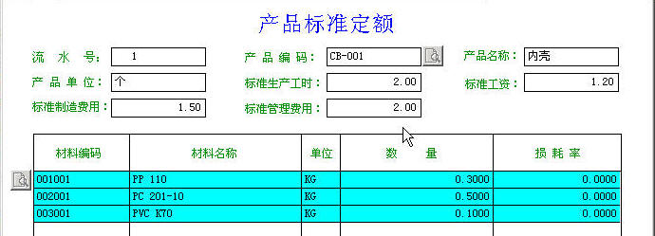

(2) .塑胶奶瓶标准材料耗用及标准产品单位费用见下图(图3)
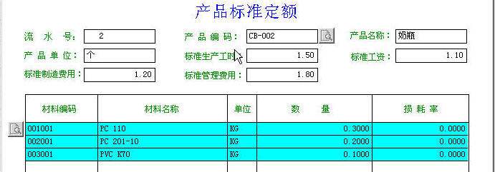

(3) 、塑胶外壳标准材料耗用及标准产品单位费用见下图(图4)

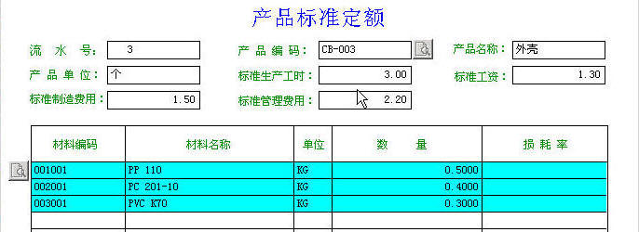

(4) 、塑胶厂1月末生产成本明细帐余额见下图(图5)
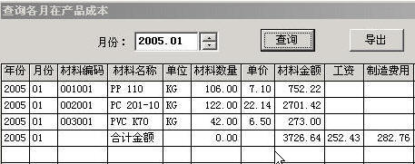

(5) 、2月末车间进行材料盘点，PP 110材料盘存金额为362.元，PC201-10 材料盘存金额为1099元，PVC K70材料盘存金额为 327.5元，合计金额1,789元。具体材料数量见下图(图6)
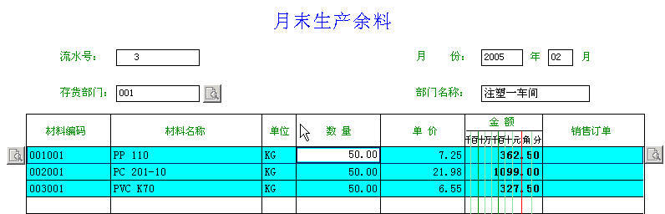

(6) 、2月末车间半成品进行盘点，有关半成品数量及完工程度见下图(图7)
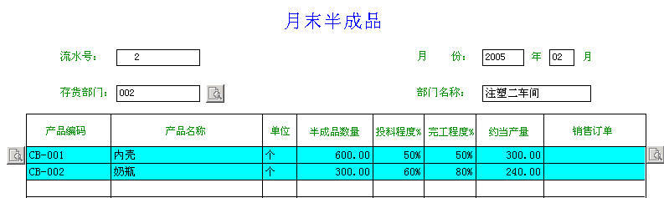

(7) 、计算2月末半成品材料还原：
系统会自动根据(图7)的有关定额资料(图2，图3)将2月末车间半成品进行材料还原(图8)

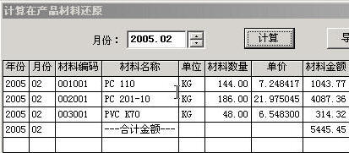

系统内部计算过程:
类别 | 项 目 | 单位 | 内 壳 |  |  | 奶 瓶 |  |  | 合 计
类别 | 项 目 | 单位 | 标准用量 | 产 量 | 小计 | 标准用量 | 产 量 | 小计 | 合 计
原材料 | PP 110 | KG | 0.3 | 300 | 90.00 | 0.3 | 180 | 54.00 | 144
原材料 | PC 201-10 | KG | 0.5 | 300 | 150.00 | 0.2 | 180 | 36.00 | 186
原材料 | PVC K70 | KG | 0.1 | 300 | 30.00 | 0.1 | 180 | 18.00 | 48
备注：产 量 = 在产品数量 × 投料程度

(8) 、系统计算出2005年2月车间材料进存汇总表见下图(图9)
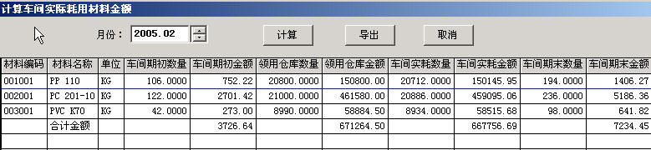
系统内部计算过程:
期初金额 3,726,64 = 1月末在生产成本材料3,726.64元.(图5)
领料金额 671,264.50 = 车间领料单合计为710,735元 － 车间退料单合计39,470.50元
期末金额 7,234.45元 = 2月车间盘点材料1,789(图6) + 半成品材料还原金额(图8)5,445.45元.

会计分录：
借：生产成本 － 直接材料 671,264.5

贷：原材料 － PP 262,700
－ PC 929,880
－ PVC 108,875

(9) 、2月份完工产品数量及实际发生的生产费用见下图(图10)
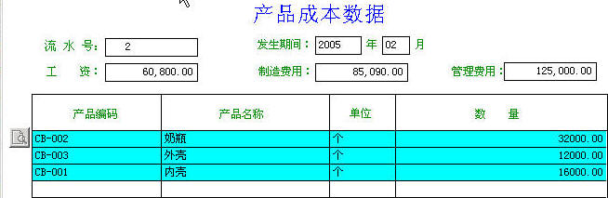
帐务处理: 借: 生产成本 － 直接人工－ 60,800
－ 制造费用－ 85,090

贷： 应付工资 － 60,800
制造费用 － 85,090
(10) 、计算2月份实际产品成本见下图(图11)
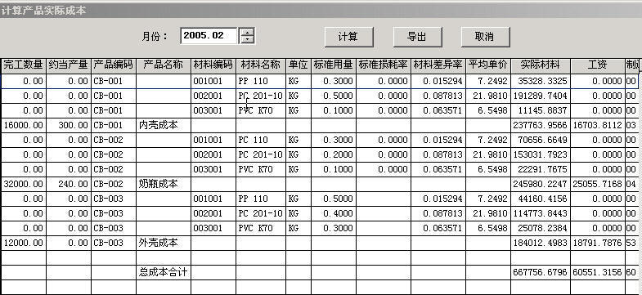

系统内部计算过程：
1， 材料分配按完工产品和在产品数量(按投料程度还原)之间分配，直接人工，制造费用按完工产品和约当产量(按完工程度)之间分配
2， 2月产品成本667,756.68 =1月生产成本 - 材料余料3,726.64(图5) ＋ 仓库领料671,264.5(图9) － 2月末车间材料盘点1,789元(图6) - 在产品还原材料 5,445.45(图8)

帐务处理:

借:产成品 － 直接材料 － 内壳 237,763.96
－ 奶瓶 245,980.23
－ 外壳 184,012.50
－ 直接人工 － 内壳 16,703.81
－ 奶瓶 25,055.72
－ 外壳 18,791.79
－ 制造费用 － 内壳 23,357.80
－ 奶瓶 35,036.70
－ 外壳 26,277.53

贷: 生产成本 － 直接材料 667,756.69
－ 直接人工 60,551.32
－ 制造费用 84,672.03

(11) 、系统计算，分配2月末生产成本明细帐余额，见下图(图12)
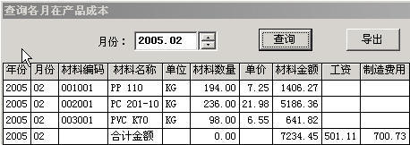

系统内部计算过程:
在产品材料7234.45 = 1月末在产品3726.64 + 2月仓库领用 671,264.5 － 完工产品667,756.69
在产品人工501.11 = 1月末在产品252.43 + 2月发生60,800－ 完工产品60,551.32
在产品制造费用700.73 = 1月末在产品282.76 + 2月发生85,090 － 完工产品84,672.03

(12) 、计算2月产品标准成本，见下图(图13)
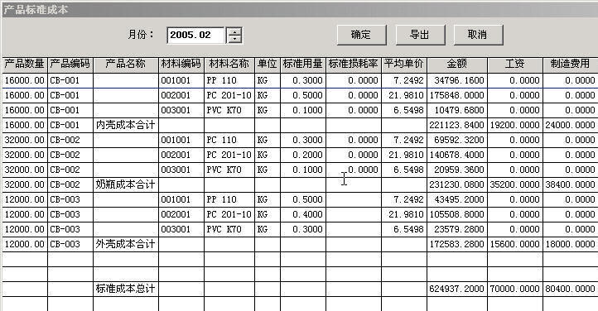

(13) 、计算2月材料差异，见下图(图14)
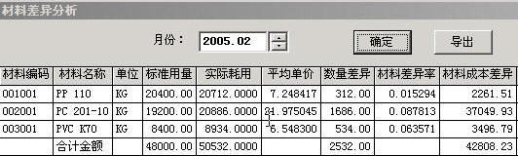

(14) 、计算2月费用差异，见下图 (图15)
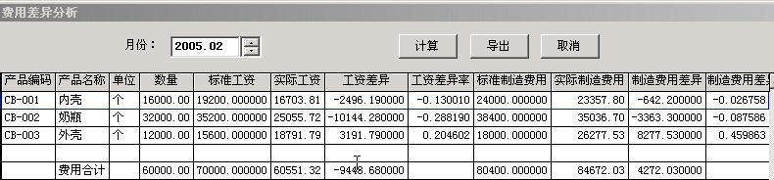

(15) 、成本分析报告(略)
(16) 、本例采用“ 东莞东龙成本核算软件 ”讲解。

东莞东龙软件科技
网址：kjr.nease.net 电子信箱：szjinxin@163.com
电话 ： 0769 - 22470035
联系人：吴生 手机：13728226101

